**Контрольно-счетная палата как действенный инструмент финансового контроля**

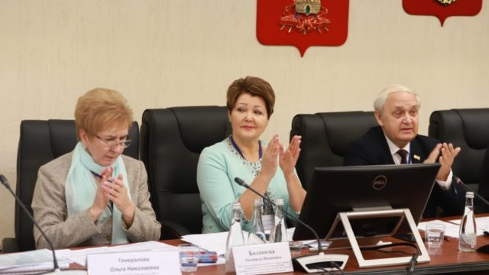

**В Краснодаре состоялось заседание Президиума Союза муниципальных контрольно-счетных органов Российской Федерации, организатором которого выступила Контрольно-счетная палата муниципального образования город Краснодар.**

Темой заседания Президиума стало развитие системы внешнего финансового контроля и совершенствование нормативного правового регулирования в условиях новаций Федерального закона №6-ФЗ «Об общих принципах организации и деятельности контрольно-счетных органов субъектов и муниципальных образований».

Представителей палат приветствовали исполняющий обязанности главы Краснодара Евгений Наумов и председатель городской Думы Краснодара Вера Галушко.

В работе президиума приняли участие вице-губернатор Краснодарского края Игорь Галась, заместитель руководителя аппарата Счетной палаты РФ Евгений Лисютин, директор Департамента международного и регионального сотрудничества Счетной палаты РФ Тимур Махмутов, помощник председателя Счетной палаты РФ Аслан Семенов, первый заместитель председателя правления Всероссийской ассоциации развития местного самоуправления Сергей Дручек, председатель Контрольно-счетной палаты Краснодарского края Юрий Агафонов.

О взаимодействии с Контрольно-счетной палатой Краснодарского края рассказал Игорь Галась. Он отметил, что совместная работа позволяет выстраивать более эффективную финансово-бюджетную систему в крае.

— Это очень важно для региона, в котором краевой бюджет составляет 320 миллиардов рублей. Весьма важно сокращать неэффективные расходы и повышать своевременность освоения средств. «В регионе удалость увеличить долю расходов капитального характера, то есть бюджета развития», — сказал вице-губернатор.

На особом контроле находится эффективность целевого использования средств, которые направляются в рамках реализации национальных проектов.

— Мы заинтересованы в качественной бюджетной политике на муниципальном уровне, поскольку на Кубани значительные средства краевого бюджета направляются на поддержку муниципальных образований, — добавил Игорь Галась.

— Принимать такой представительный форум для Краснодара престижно и почетно. К нам приехали представители контрольно-счетных палат из двадцати четырех регионов страны. «В Краснодаре мы работаем с городской палатой в постоянном контакте, и по-другому быть не может, ведь цель у нас одна: чтобы бюджет максимально наполнялся и расходовался в интересах жителей», — сказал Евгений Наумов.

Приветствовала участников заседания президиума Союза муниципальных контрольно-счетных органов Российской Федерации председатель городской Думы Краснодара Вера Галушко.

— Сегодня мы находимся на этапе именно развития и совершенствования системы, поскольку она состоялась, устоялась, заняла достойное и прочное место в структуре органов местного самоуправления. «Контрольно-счетные палаты стали действенным инструментом финансового контроля», — сказала она.

Вера Галушко рассказала, что Контрольно-счетная палата муниципального образования город Краснодар создана в 2010 году и первые же месяцы ее работы подтвердили необходимость существования подобного органа.

— Полностью оправдались наши надежды на то, что деятельность контрольно-счетной палаты позволит оптимизировать расходы муниципального бюджета, усилить контроль за исполнением федерального и регионального законодательства, целевым использованием бюджетных средств, выполнением муниципальных и краевых программ, повысить в целом качество и прозрачность бюджетного процесса. Кроме того, работа контрольно-счетной палаты способствует поиску резервов для увеличения доходной части бюджета, — сказала председатель городской Думы Краснодара.

Вера Галушко также отметила, что за прошедшие почти одиннадцать лет значительно увеличились собственные доходы Краснодара, возросли налоговые и неналоговые поступления в городскую казну, и в этом немалая заслуга нашей муниципальной контрольно-счетной палаты.

— Хочу подчеркнуть: все решения городской Думы Краснодара, влекущие бюджетные расходы, принимаются исключительно с учетом предложений и замечаний контрольно-счетной палаты. Палата конструктивно взаимодействует с депутатским корпусом, администрацией города, правоохранительными органами и Прокуратурой Краснодара, а также с городской Общественной палатой. Мы воочию видим и ощущаем позитивные изменения в организации и планировании бюджетного процесса и поэтому последовательно выступаем за усиление роли муниципальных контрольно-счетных органов. Накопленный правовой и практический опыт позволяет уверенно говорить о том, что, укрепляя и совершенствуя систему контрольно-счетных органов Российской Федерации, мы идем в правильном направлении. В этом смысле сегодняшнее мероприятие имеет важное значение и, несомненно, будет полезным, ведь в его рамках состоится обмен информацией, наработками и предложениями, будут выработаны общие подходы к рассматриваемой проблематике, — подытожила председатель городской Думы Краснодара.

— Контрольно-счетные палаты сегодня по праву являются эффективным механизмом контроля за формированием и исполнением бюджетов разных уровней, законным и эффективным использованием бюджетных средств, выполнением целевых программ и национальных проектов, управлением муниципальным имуществом. Задача участников заседания — выработка максимально эффективных способов внешнего финансового контроля, совершенствование системы нормативного регулирования, — добавила председатель Контрольно-счетной палаты Краснодара Людмила Балашева.

Ссылка: https://kubantoday.ru/kontrolno-schetnaja-palata-kak-dejstvennyj-instrument-finansovogo-kontrolja/